19 de mayo del 2021

Universidad Autónoma de Coahuila

Facultad de Sistemas

**ELECTRICIDAD Y MAGNETISMO**

Lic. Octavio Pérez Gómez Gaona

Tarea departamental #2

Integrantes del equipo:

Héctor Juan Rodríguez Cortés – 17287260

Víctor Ernesto Briones Ibarra – 19250376

Genaro Alejandro Macías Estrada – 19343751

Gerardo Solórzano Hernández – 19287287

Reynold Eliud Valdés Flores – 19352161

Arely Anani Vega Sanmiguel – 19195185

Ejercicio numero 1:

Encuentra el potencial eléctrico en el punto P del sistema de la siguiente figura.

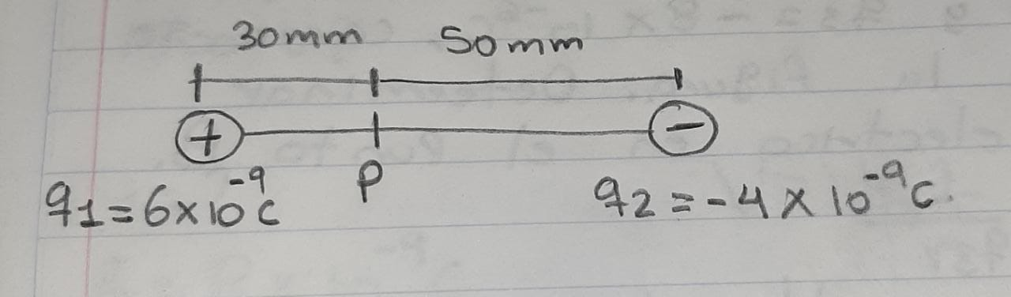

FORMULA:

$$V_{p}=\frac{Kq}{r}$$

Datos:

$r_{1}=$ 30 mm = 0.03m

$r_{2}=$ 50 mm = 0.05m

$$V_{1}=\frac{\left(9x{10}^{9}{N*m^{2}}/{c^{2}}\right)\left(6x{10}^{-9}c\right)}{0.03m}=1800 Volts.$$

$$V_{2}=\frac{\left(9x{10}^{9}{N*m^{2}}/{c^{2}}\right)\left(-4x{10}^{-9}c\right)}{0.05m}=-720 Volts.$$

$$V_{p}=V_{1}+V_{2}=1800V-720V$$

$$V_{p}=1080 Volts.$$

Ejercicio numero 2:

En los vértices de un rectángulo se colocan las cargas $q_{1=6x{10}^{-6}c,}q_{2=5x{10}^{-6}c,}$ y $q_{3=8x{10}^{-6}c,}$ como se muestra en la figura. Determinar el potencial eléctrico en el punto B.

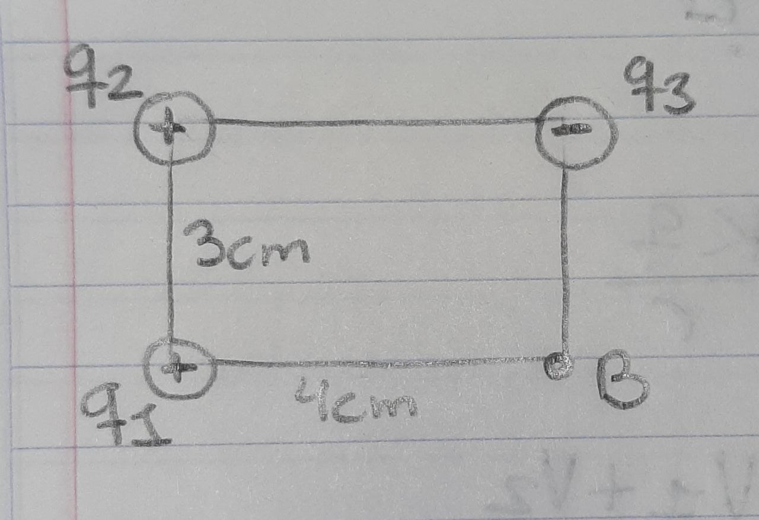

Datos:

$r_{1}=4cm$ = $q_{1}$ = 0.04m

$r_{2}=5cm$ = $q_{2}$ = 0.05m

$r_{3}=3cm$ = $q_{3}$ =0.03m

FORMULA:

$$V_{p}=\frac{Kq}{r}$$

-por el teorema de Pitágoras obtenemos la distancia de $q_{2}$ con respecto al punto B.

$$h=\sqrt{a^{2}+b^{2}}$$

$$h=\sqrt{3^{2}+4^{2}}$$

$h=\sqrt{9+16}$ = $\sqrt{25}$

$$h=5$$

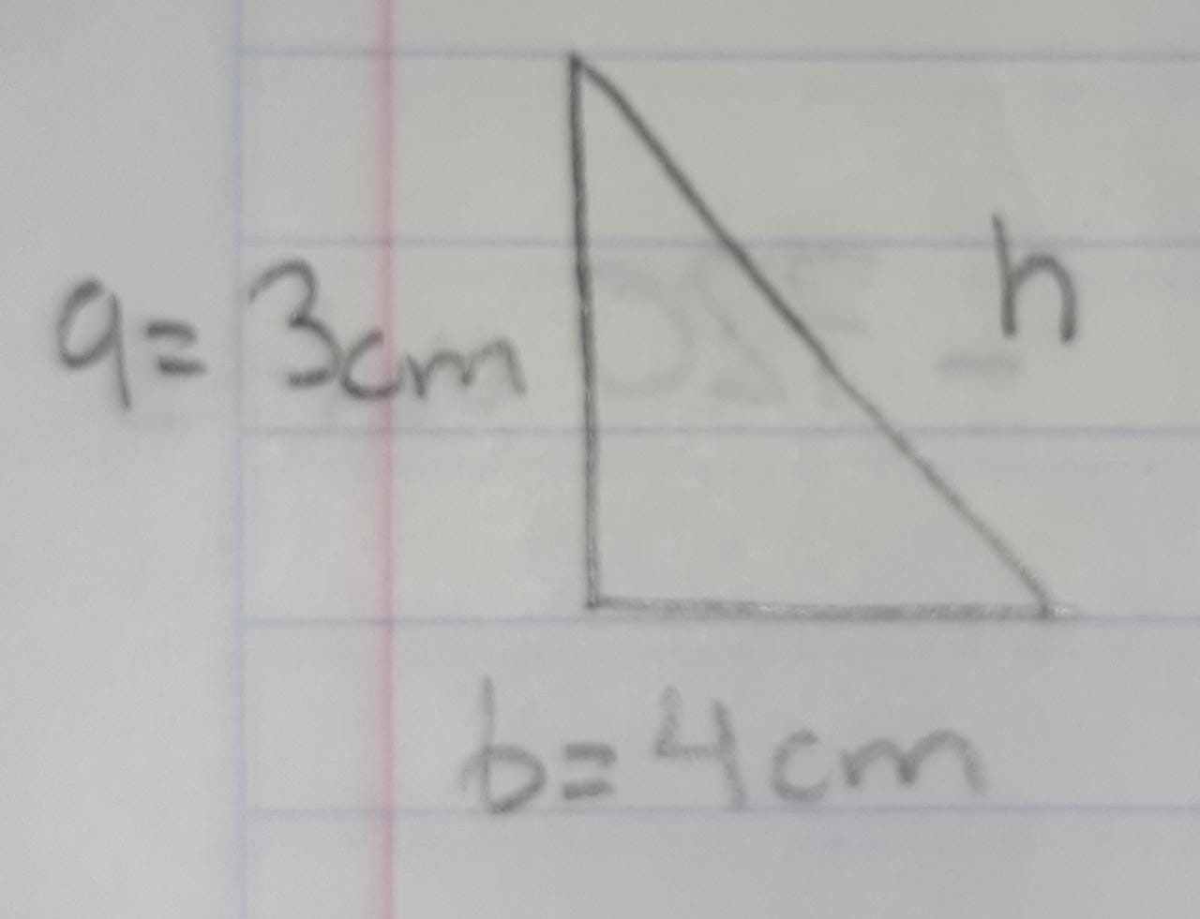

$${Vr}_{1}=\frac{\left(9x{10}^{9}{N*m^{2}}/{c^{2}}\right)\left(6x{10}^{-6}c\right)}{0.04m}=1350000 Volts.$$

$${Vr}_{2}=\frac{\left(9x{10}^{9}{N*m^{2}}/{c^{2}}\right)\left(5x{10}^{-6}c\right)}{0.05m}=900000 Volts.$$

$${Vr}_{3}=\frac{\left(9x{10}^{9}{N*m^{2}}/{c^{2}}\right)\left(-8x{10}^{-6}c\right)}{0.03m}=-2400000 Volts.$$

$$V_{t}={Vr}_{1}+{Vr}_{2}+{Vr}_{3}$$

$$V_{t}=1350000V+900000V-2400000V$$

$$V_{t}=-150000 Volts$$

Ejercicio numero 3:

Calcule la rapidez de un protón que es acelerado desde el reposo a través de una diferencia de potencial de 120V.

b) Calcule la rapidez de un electrón que se acelera a través de la misma diferencia de potencial.

Formulas:

$$2a\left(x_{f}-x_{i}\right)={v_{f}}^{2}-{v_{i}}^{2} ; ∆E.C. =q_{p}∆V$$

Datos:

$$m_{e}=9.109x{10}^{-31}kg$$

$$m_{p}=1.672x{10}^{-27}kg$$

$$q_{p}=1.602x{10}^{-19}c$$

Para el inciso A:



$$\frac{m_{p}}{2}\left({v_{f}}^{2}-{v_{i}}^{2} \right)=q_{p}∆V$$

Despejamos para la velocidad final:

$$v_{f}=\sqrt{\frac{2q_{p}∆V}{m_{p}}}$$

$$v_{f}=\sqrt{\frac{2\left(1.602x{10}^{-19}c\right)\left(120v\right)}{1.672x{10}^{-27}kg}}$$

$$v_{f}=151641.73m/s$$

Para el inciso B:



$$∆v_{a}=v_{2}-v_{1}; ∆v_{b}=v_{1}-v_{2}$$

$$∆v_{a}=-∆v_{b}$$

$$\frac{1}{2}m_{e}\left({v_{f}}^{2}-{v_{i}}^{2}\right)=e^{-}\left(-∆v\right)$$

Despejamos para la velocidad final:

$$v_{f}=\sqrt{\frac{-2e^{-}∆V}{m_{e}}}$$

$$v_{f}=\sqrt{\frac{-2\left(-1.602x{10}^{-19}c\right)\left(120v\right)}{9.109x{10}^{-31}kg}}$$

$$v_{f}=6.49x{10}^{6}m/s$$

Ejercicio numero 4:

En el siguiente circuito encuentre la resistencia equivalente y determine la corriente I a través de la batería.

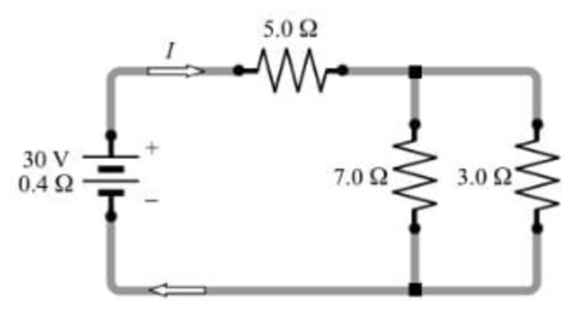

-tomamos como paralelas las resistencias de 7 Ω y 3Ω:

Obteniendo: $\frac{\left(7\right)\left(3\right)}{7+3}=\frac{21Ω}{10}$

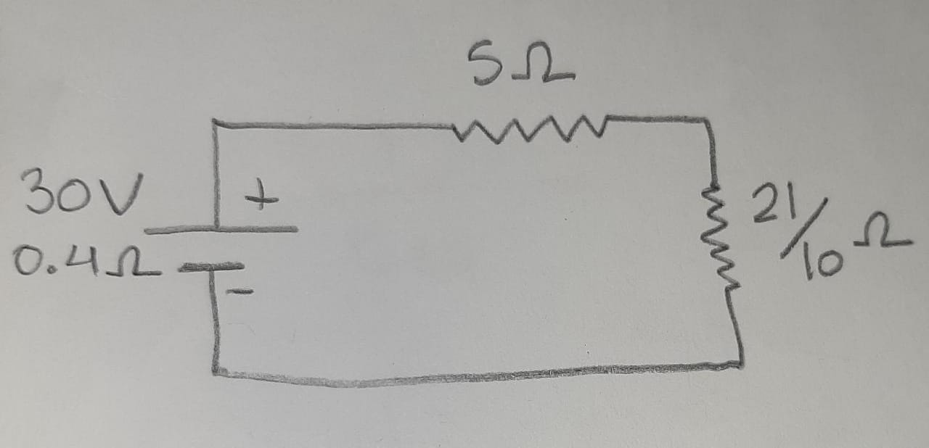

-Después sumamos las resistencias de 5 $Ω,\frac{21Ω}{10}y 0.4Ω$.

Y obtenemos la $R_{eq}=7.5Ω$

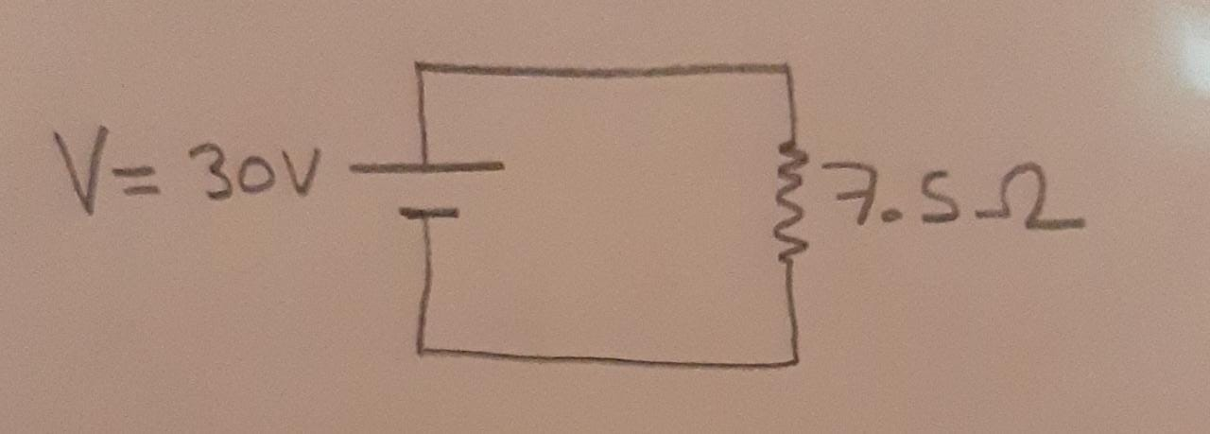

Para obtener la intensidad de corriente tenemos:

$$I=\frac{V}{R}= \frac{30v}{7.5Ω}=4Amp$$

Ejercicio numero 5:

Cierto capacitor consta de 2 placas paralelas conductoras, cada una con un área de 200 ${cm}^{2}$, separadas por un espacio de aire de 0.40 cm a) calcule su capacitancia. b) si el capacitor se conecta una fuente de 500 V, calcule la carga, la energía almacenada y el valor de E entre las placas c) sí un líquido con k = 2.60 se vacía entre las placas para sustituir el espacio de aire, ¿cuánta carga adicional fluirá hacia el capacitor desde la fuente 500 V?

Datos:

$$A=200 {cm}^{2}$$

d = 0.40 cm

C = ?

FORMULAS:

$$C=\frac{q}{v}$$

$$C=Kε_{0}\frac{A}{d}$$

Para inciso a)

$$C=Kε_{0}\frac{A}{d}= \frac{\left(1\right)\left(8.85x{10}^{-12}\frac{{coul}^{2}}{N*m^{2}}\right)\left(0.02m^{2}\right)}{0.004m}$$

C = 4.425x ${10}^{-11}p_{f}$

Para el inciso b)

$$C=\frac{q}{v}=q=cv= \left(4.425x{10}^{-11}\right)\left(500v\right)$$

$$q=2.2125x{10}^{-8}coul$$

$$q=22.125x{10}^{-9}ncoul$$

$$\frac{1}{2}qV=\frac{1}{2}\left(22.125x{10}^{-9}ncoul\right)\left(500v\right)=5.53125x{10}^{-6}j$$

Para el inciso c)

K=2.60

$$C=\frac{\left(2.6\right)\left(8.85x{10}^{-12}\frac{{coul}^{2}}{N*m^{2}}\right)\left(0.02m^{2}\right)}{0.004m}$$

$$C=1.1502x{10}^{-10}f$$

$$C=115.05x{10}^{-12}pf$$

$$q=CV=\left(1.1502x{10}^{-10}f\right)\left(500v\right)$$

$$q=5.7525x{10}^{-8}coul$$

$$q=57.525x{10}^{-9}ncoul$$

Ejercicio numero 6:

En el siguiente circuito encuentre la resistencia equivalente y determine la corriente I a través de la batería.

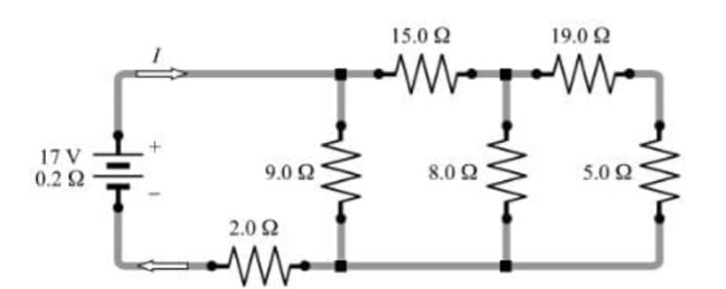

-Empezamos por la tercera malla en serie:

19 $Ω$ + 5 $Ω$ = 24 $Ω$

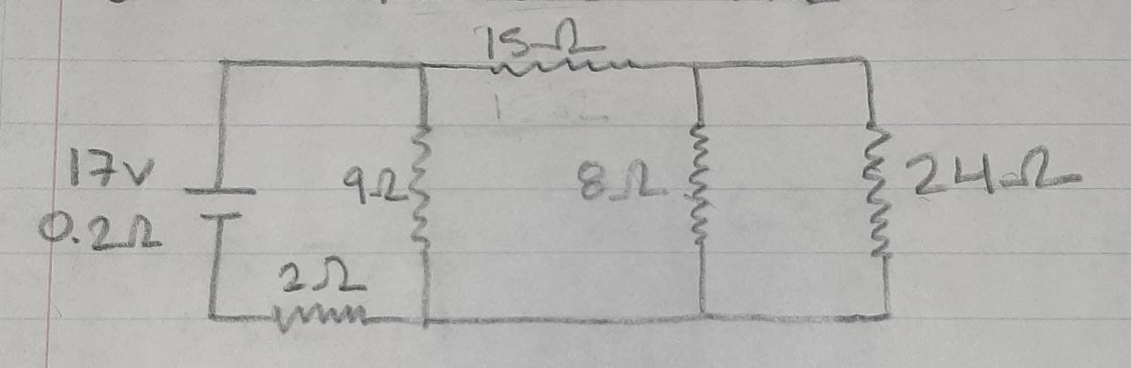

Luego la resistencia de 8 $Ω$ en paralelo con la de 24 $Ω$:

$\frac{\left(8\right)\left(24\right)}{8+24}$ = $\frac{192}{32}=6Ω$

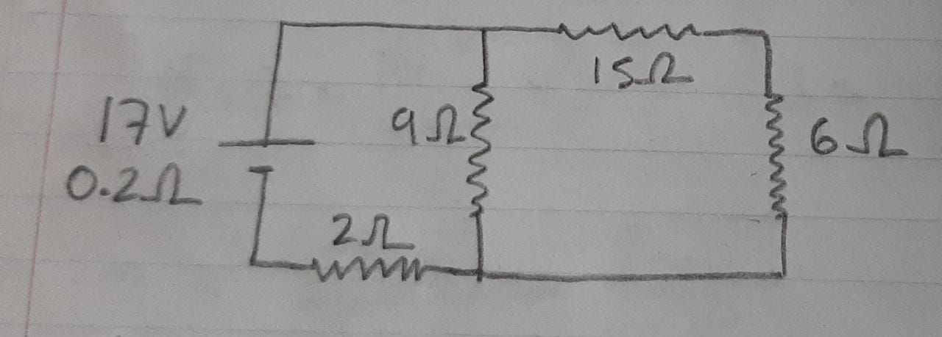

-Después las resistencias de la 2da malla en serie.

15 $Ω$ + 6 $Ω$ = 21 $Ω$

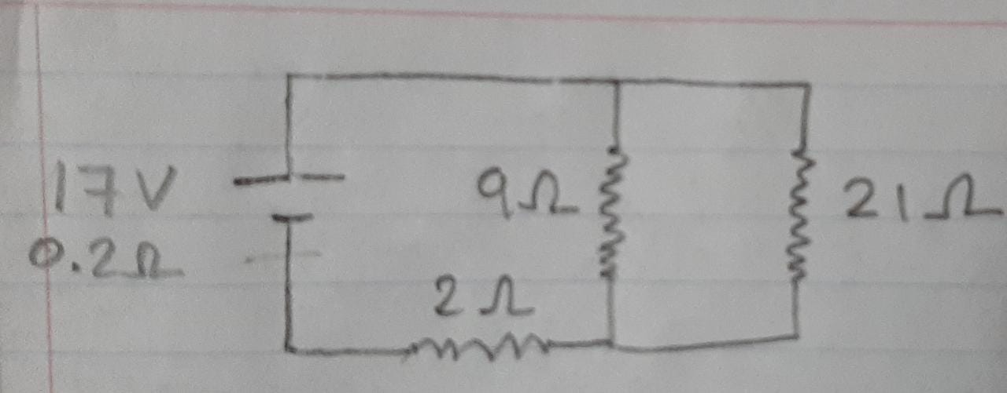

-La segunda malla con la primera en paralelo:

$$\frac{\left(9\right)\left(21\right)}{9+21}=\frac{189}{30}=6.3 Ω$$

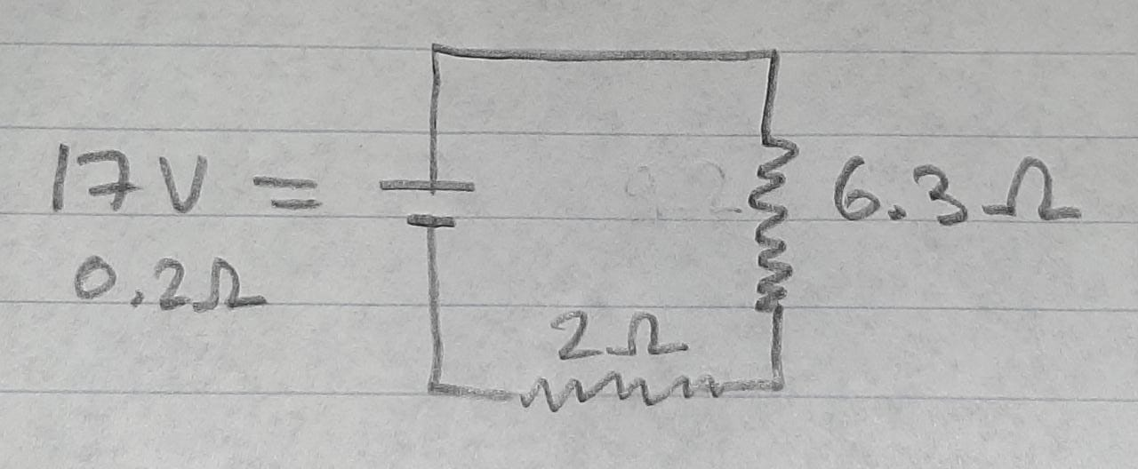

-la primera malla en serie:

6.3 $Ω$ + 2 $Ω$ + 0.2 $Ω$ = 8.5 $Ω$

$$R_{eq}=8.5Ω$$

Para obtener la intensidad de corriente tenemos:

$$I=\frac{V}{R}= \frac{17v}{8.5Ω}=2Amp$$

Ejercicio numero 7:

Un motor de malacate alimentado por una fuente de 240 V consume 12.0 A para levantar una carga de 800 kg a razón de 9.00 m/mín. Determine la potencia aportada al motor y la salida de potencia, ambas en caballos de potencia, y la eficiencia total del sistema.

Datos:

V= 240V

I= 12A

m= 800kg

v= 9m/min = 0.15 m/s

FORMULAS:

$$P=VI$$

$$P_{aportada}=VI=\left(240V\right)\left(12A\right)=2880watts$$

-para transformarlos a Hp:

$$2880watts\left(\frac{1Hp}{746watts}\right)=3.8728Hp$$

$$P_{aprovechada}=\left(800kg\right)\left(9.81m/{s^{2}}\right)\left(0.15m/s\right)=1177.2{N*m}/s$$

$$1177.2{N*m}/s\left(\frac{1Hp}{746{N*m}/s}\right)=1.58Hp$$

$$Eficiencia=\frac{Potencia de salida}{Potencia de entrada}\left(100\%\right)$$

$$Eficiencia=\frac{1.58Hp}{3.8728Hp}\left(100\right)=40.8\%$$

Ejercicio numero 8:

También en las primarias se sabe que las diferencias de potencial a través de la resistencia de 6.0 $Ω$ en la figura 28-15 es de 48 V. determine a) la corriente I que entra b) la diferencia de potencial en la resistencia de 8.0 $Ω$ c) la diferencia de potencial a través de la resistencia de 10 Homs inciso de la diferencia de a-b (sugerencia: el alambre que conecta c y d puede acortarse hasta una longitud cero sin alterar las corrientes o los potenciales.)

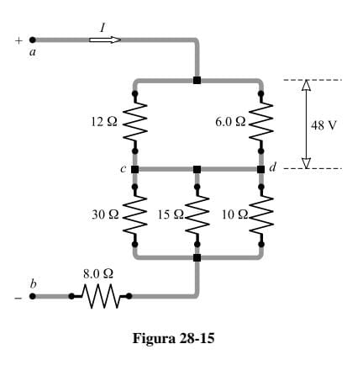

-Empezamos por reducir las primeras resistencias paralelas:

$$\frac{\left(12\right)\left(6\right)}{12+6}=\frac{72}{18}= R_{eq1}=4Ω$$

$$\frac{1}{30}+\frac{1}{15}+\frac{1}{10}=\frac{1}{5}={\left(\frac{1}{5}\right)}^{-1}=R_{eq2}=5Ω$$

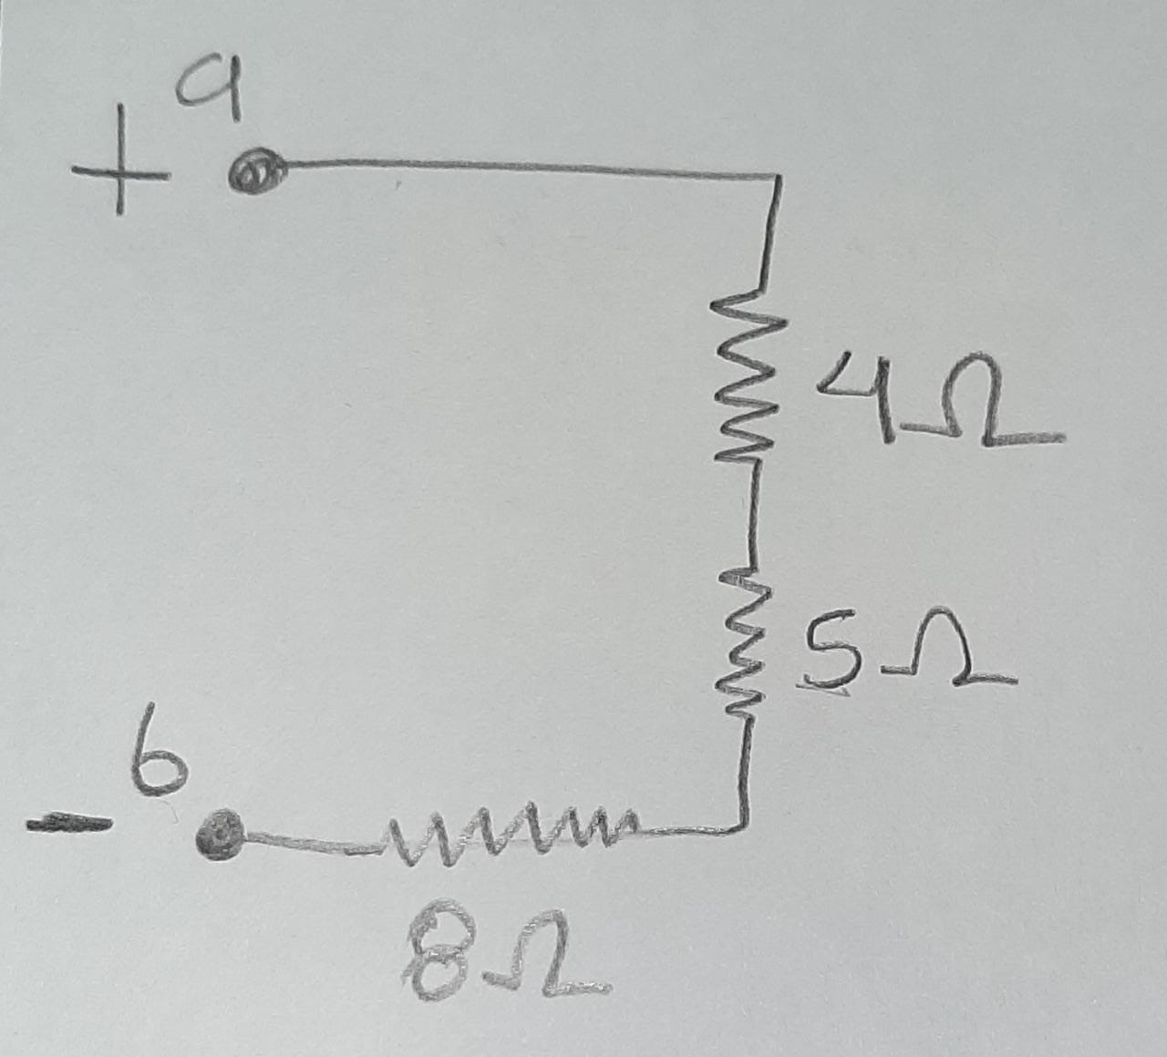

-Después calculamos en serie:

4 $Ω$ + 5 $Ω$ + 8 $Ω$ = $R_{eq}=$ 17 $Ω$

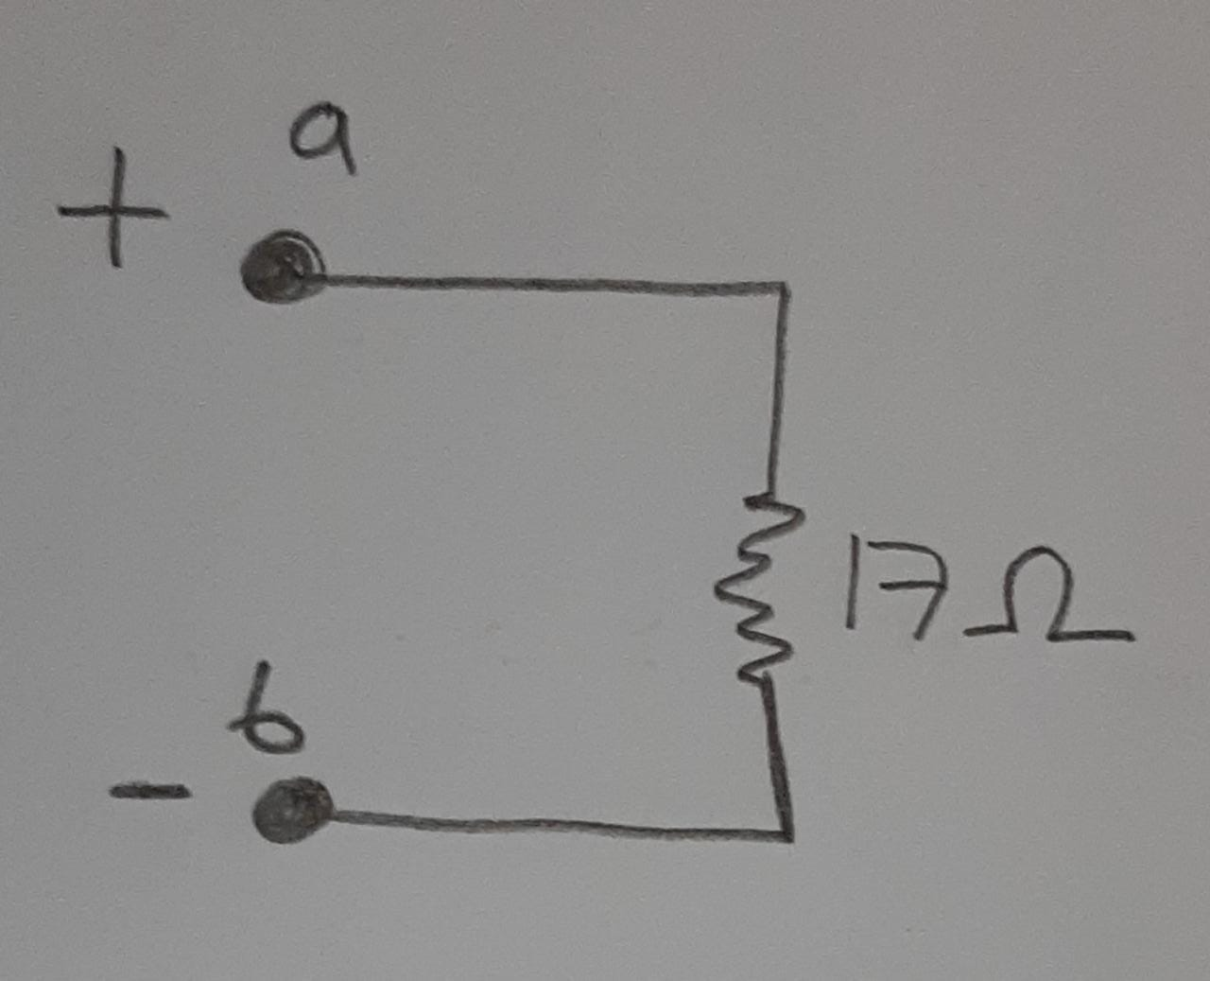

Para el inciso a)

$$I=\frac{V}{R}=\frac{48v}{4Ω}=12A$$

Para el inciso b)

$$V=RI=\left(8Ω\right)\left(12A\right)=96V$$

Para el inciso c)

$$V=RI=\left(5Ω\right)\left(12A\right)=60V$$

Para el inciso d)

$$V=RI=\left(17Ω\right)\left(12A\right)=204V$$

Ejercicio numero 9:

Para el circuito que se muestra en la figura 28-14 encuentre a) su resistencia equivalente. b) la corriente entregada por la fuente de poder. C) las diferencias de potencial a través de ab, cd y de c) la corriente en cada resistencia.

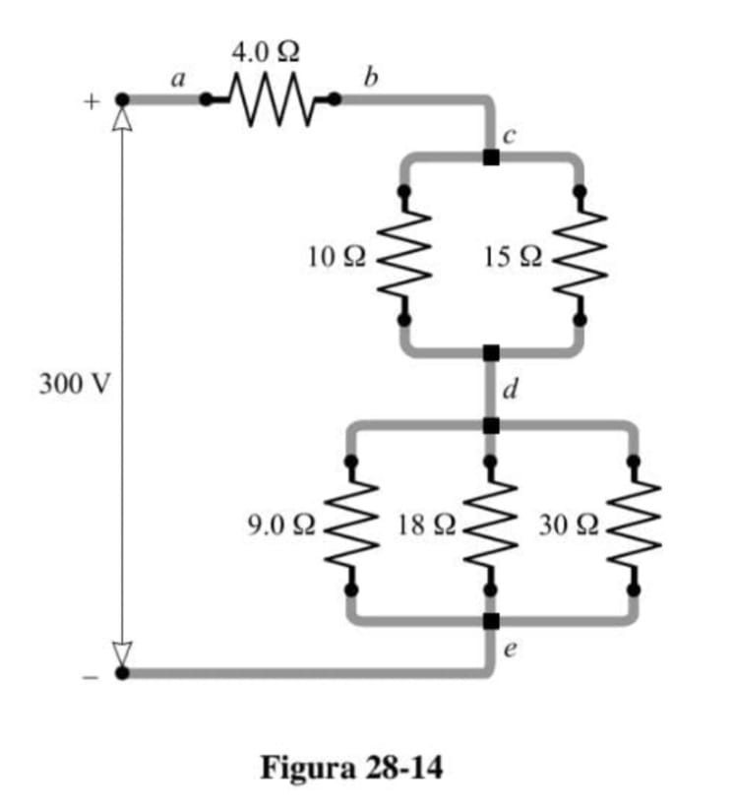

-Empezamos por las resistencias en paralelo:

$$\frac{(10)(15)}{10+15}=\frac{150}{25}=6Ω$$

$$\frac{1}{9}+\frac{1}{18}+\frac{1}{30}=\frac{1}{5}={\left(\frac{1}{5}\right)}^{-1}=5Ω$$

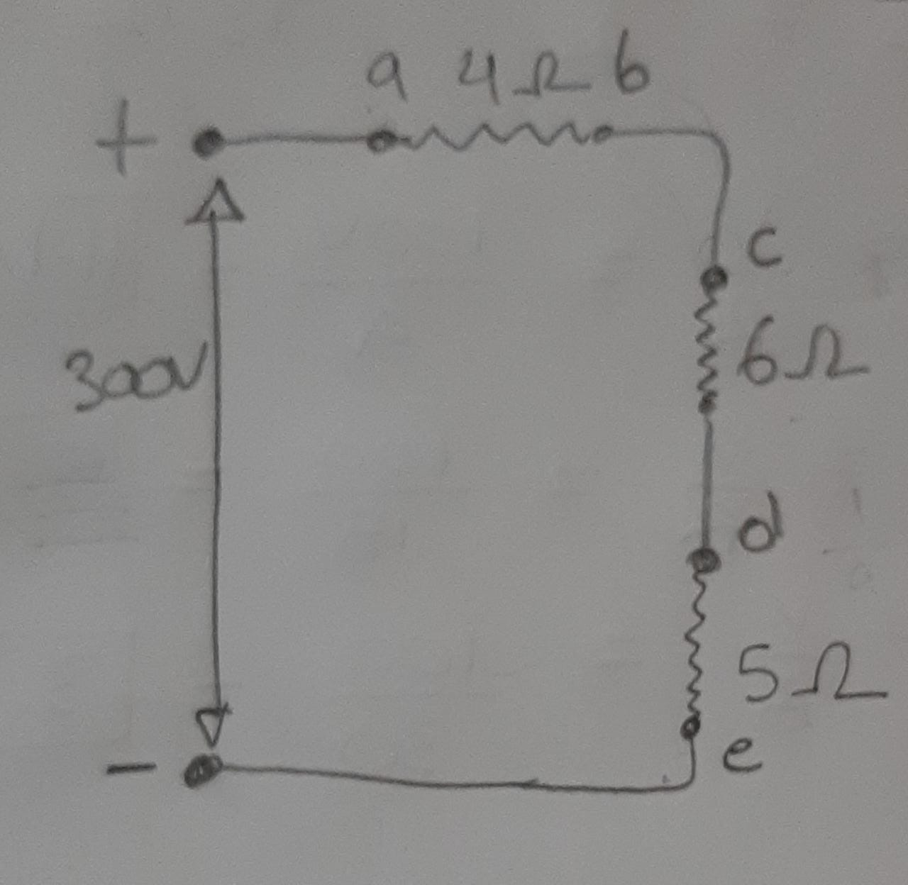

-Después calculamos las resistencias en serie:

4 $Ω$ +6 $Ω$ +5 $Ω$ = 15 $Ω$

Para el inciso a) $R_{eq}=15Ω$

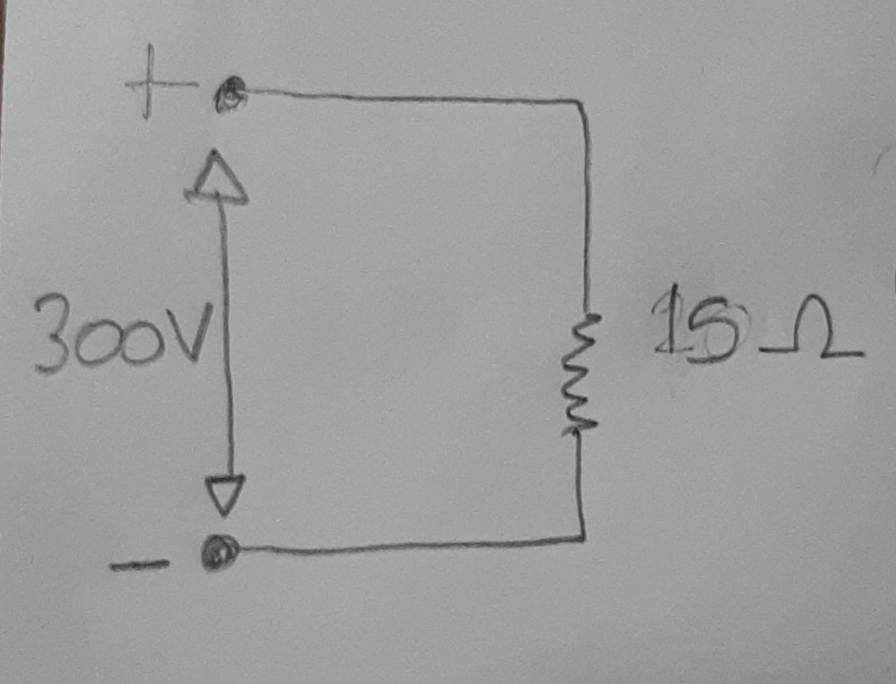

Para el inciso b)

$$I=\frac{V}{R}=\frac{300V}{15Ω}=20A$$

Para el inciso c)

$$V_{ab}=RI=\left(4Ω\right)\left(20A\right)=20v$$

$$V_{cd}=RI=\left(6Ω\right)\left(20A\right)=120v$$

$$V_{de}=RI=\left(5Ω\right)\left(20A\right)=100v$$

$$I_{4 = 20A}$$

$$I_{10}=I=\frac{V}{R}=\frac{120V}{10Ω}=12A$$

$$I_{15}=I=\frac{V}{R}=\frac{120V}{15Ω}=8A$$

$$I_{18}=I=\frac{V}{R}=\frac{100V}{18Ω}=11.1A$$

$$I_{30}=I=\frac{V}{R}=\frac{100V}{30Ω}=3.3A$$

Ejercicio numero 10:

En el siguiente circuito encuentre la resistencia equivalente y determine la corriente I a través de la batería.

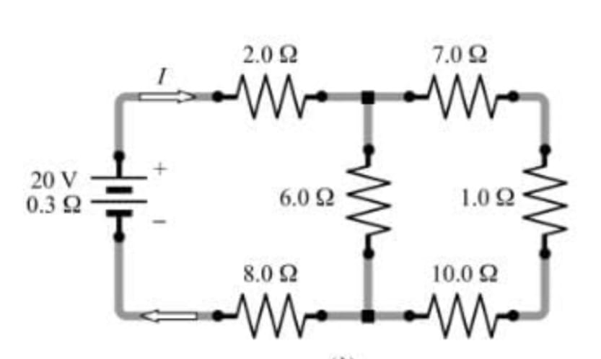

-Empezamos con las resistencias de la 2da malla en serie:

7 $Ω$ +1 $Ω$ 10 $Ω$ = 18 $Ω$

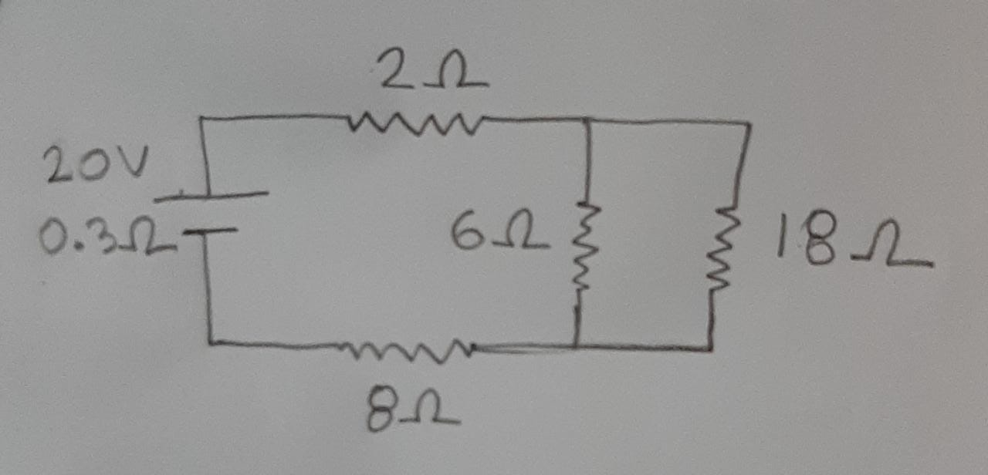

-Después las resistencias de la malla 1 con la malla 2 en paralelo:

$$\frac{(6)(18)}{6+18}=\frac{108}{24}=4.5 Ω$$

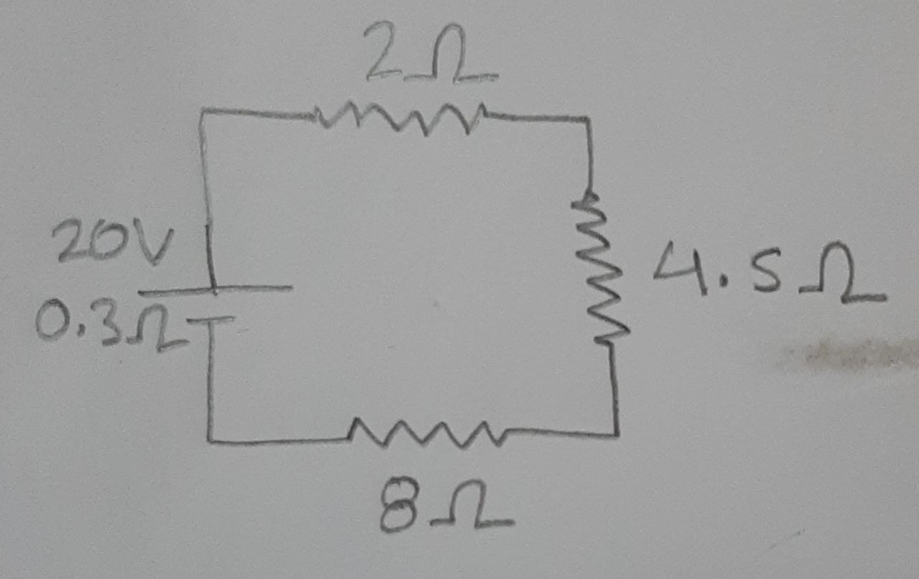

$R_{eq}=2 Ω$ +4.5 $Ω$ +8 $Ω$ +0.3 $Ω$ =14 $.8 Ω$

Para obtener la intensidad de corriente tenemos:

$$I=\frac{V}{R}=\frac{20V}{14.8Ω}=1.351A$$

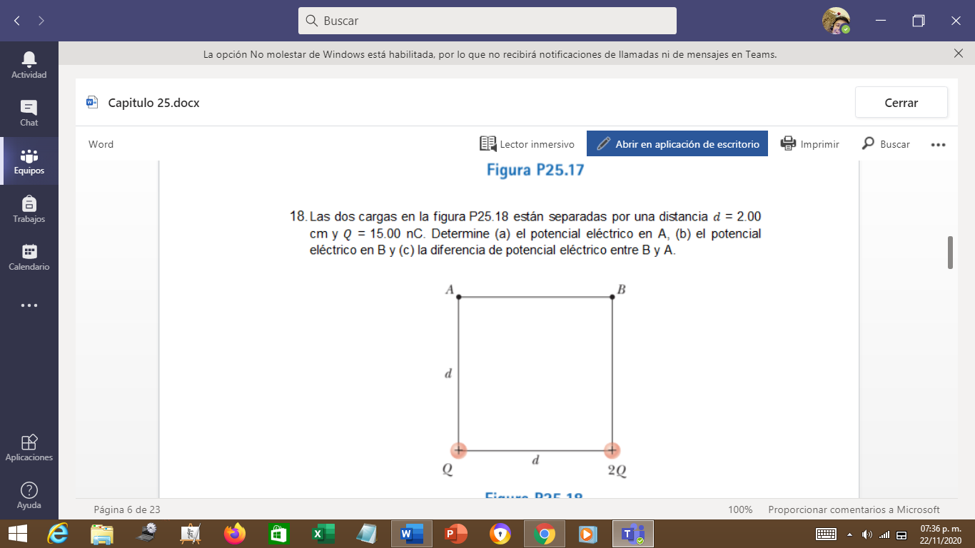



$$distancia= \sqrt{d^{2}+d^{2}}$$

$$V_{A}=\frac{1}{4πε0}*\left(\frac{Q}{d}+\frac{2Q}{\sqrt{d^{2}+d^{2}}}\right)$$

$$V_{A}=\frac{1}{4πε0}*\left(\frac{15×{10}^{-9}}{0.02}+\frac{2(15×{10}^{-9})}{0.0282}\right)$$

$$V_{A}=16301.8891 volt$$

$$V_{A}= \frac{1}{4πε0}*\left(\frac{2Q}{d}+\frac{Q}{\sqrt{d^{2}+d^{2}}}\right)$$

$$V_{A}=\frac{1}{4πε0}*\left(\frac{2(15×{10}^{-9})}{0.02}+\frac{15×{10}^{-9}}{0.0282}\right)$$

$$V_{A}=18216.9403 volt$$

$$∆V_{BA}=V_{A}-V_{B}$$

$$∆V_{BA}=16301.8891-18216.9403= -1960.0512 volt$$

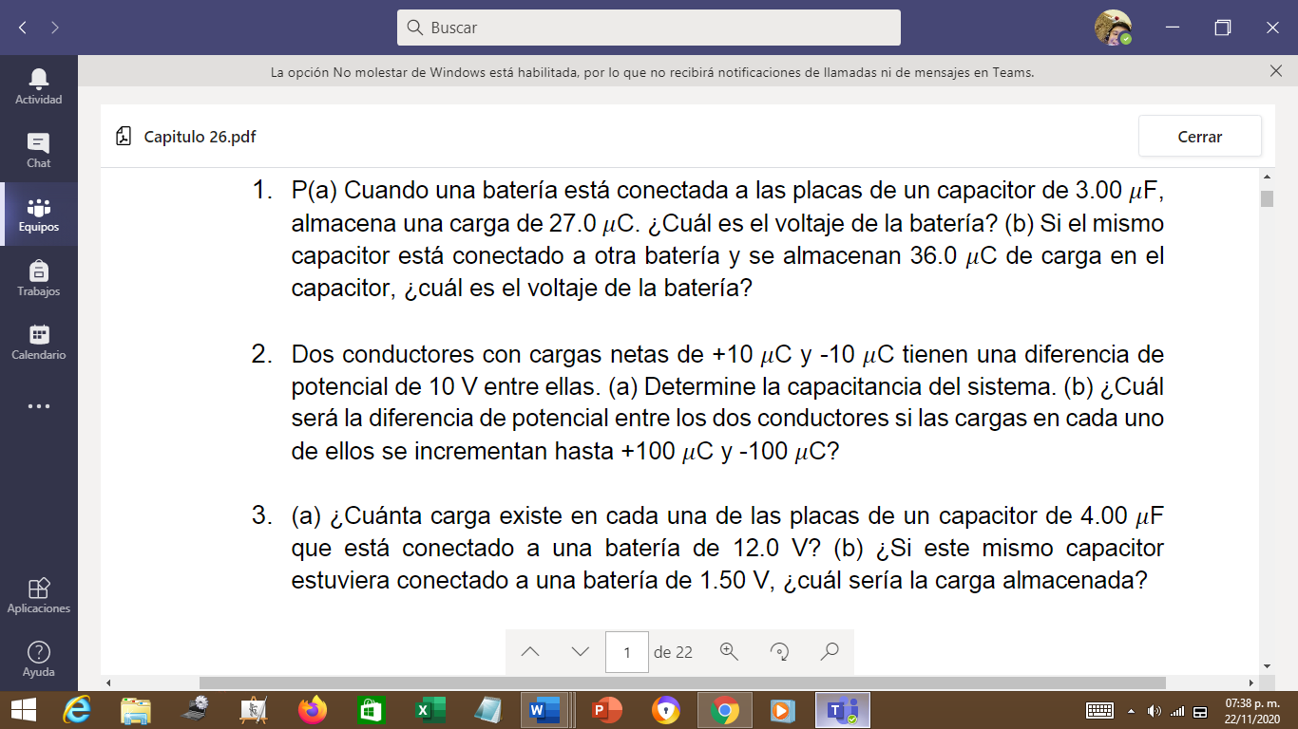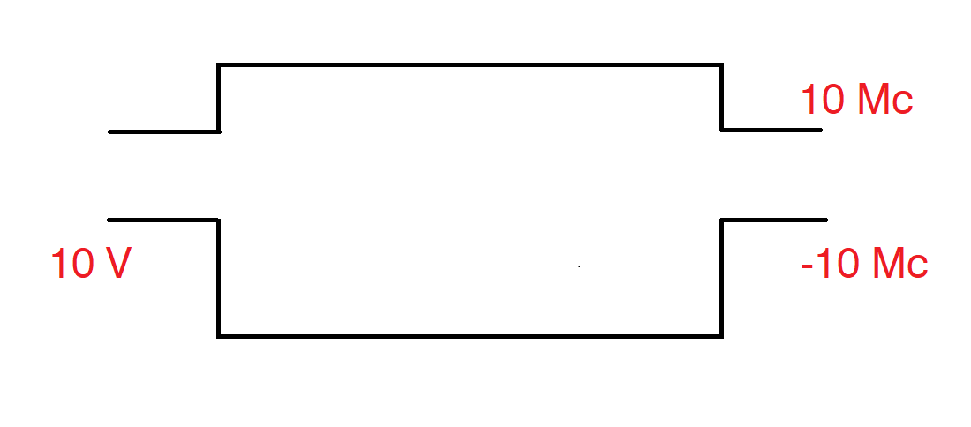

$$C=\frac{Q}{V}$$

$$C=\frac{{(10x10}^{-6})}{10}=10x{10}^{-6}F=$$

$$V=\frac{Q}{C}$$

$$V=\frac{{100x10}^{-6}}{10x{10}^{-7}}=100 V$$

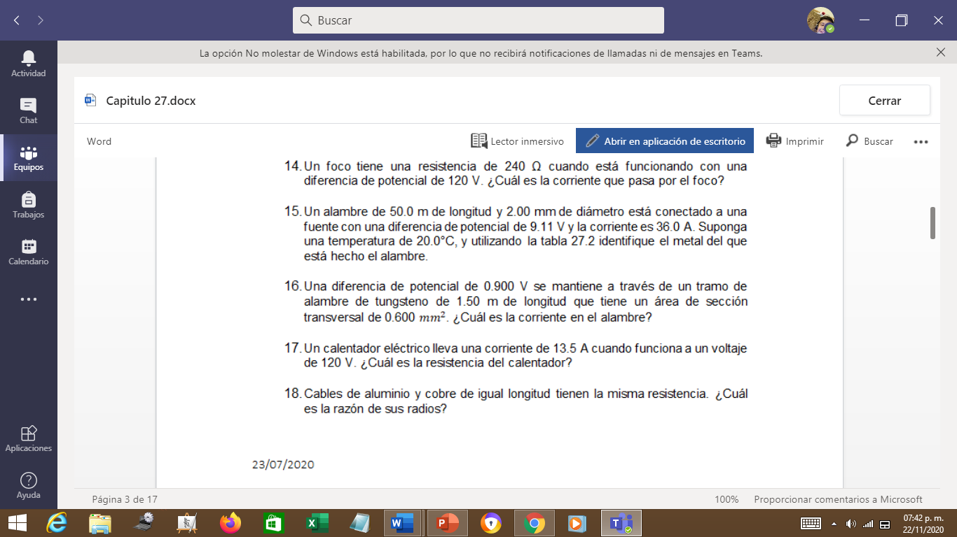

$$R=P*\frac{1}{A}$$

$$R=5.6×{10}^{-8}\left(\frac{1.5}{0.06×{10}^{-6}}\right)=0.14Ω$$

$$I=\frac{V}{R}$$

$$\frac{0.9}{0.14}=6.4285 A$$



$Q=CV$

$$Q={(4x10}^{-6})\left(12\right)={4.8x10}^{-5} C$$

$Q={(4x10}^{-6})\left(1.5\right)=6 μC$

Dos conductores con cargas netas de +10µC y -10µC tienen una diferencia de potencial de 10V. Determine a) la capacitancia del sistema y b) la diferencia de potencia entre los dos conductores si las cargas se incrementan hasta +100µC y -100µC.

*a) $C=\frac{10µC}{10V}=1x{10}^{-6}Coul$*

*b) $C=\frac{100µC}{10V}=10x{10}^{-6}Coul$*

¿Cuánta carga existe en cada placa de un capacitor de 4µF cuando se conecta a una batería de 12V?

$$C=\frac{Q}{V};Q=CV$$

$$Q=\left(4µF\right)\left(12V\right)$$

$$Q=4.8x{10}^{-5}Coul$$

Dos capacitores C1=5µC y C2=12µC están conectados en paralelo y la combinación resultante está conectad a una batería de 9V. a) la capacitancia equivalente de la combinación ¿b) la diferencia de potencial a través de cada capacitor, y c) la carga almacenada en cada capacitor?

*a) $C_{eq}=C_{1}+C_{2}$*

$$C_{eq}=5µC+12µC=17µC$$

*b) $∆V_{1}=V=9V$*

$$∆V_{2}=V=9V$$

*c)* Tienen la misma diferencia de potencial porque los dos están conectados a una misma batería.

Un capacitor de 3 $μF$ se conecta a una batería de 12v ¿Cuánta energía se almacena en el capacitor? (b) Si el capacitor hubiese estado conectado a una betería de 6v ¿Cuánta energía se habrá almacenado?

$$∆V=12v$$

$$C=3μF$$

$$E=?$$

$$E=\frac{Q^{2}}{2C}=\frac{1}{2}C{∆V}^{2}$$

$$E=\frac{1}{2}\left(3μF\right){\left(12\right)}^{2}=216μF$$

$$E=\frac{1}{2}C{∆V}^{2}=\frac{1}{2}\left(3μF\right){\left(6\right)}^{2}=54μF$$